**Imobiliária CHA**

**Objetivos informacionais:**

Administração

1. Cadastrar Funcionários
2. Visualizar transações de venda

Secretário

1. Registrar contato
2. Cadastrar clientes
3. Visualizar regiões

Corretor

1. Cadastrar imóveis
2. Registrar anúncios
3. Cadastrar transações
4. Visualizar imóveis

Estagiário

1. Visualizar regiões
2. Cadastrar clientes

**Objetivos de negócio**

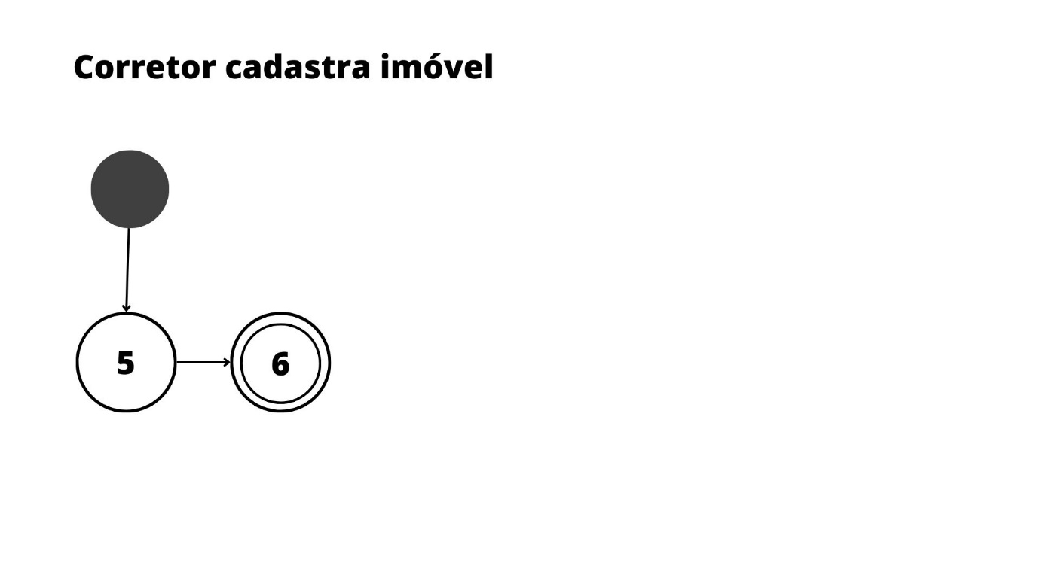

**Interfaces informacionais:**

Ator: Administração

Objetivo 1: Cadastrar Funcionários

-> Funcionario = FuncionarioPrimeiroNome+ FuncionarioUltimoNome+ FuncionarioCPF + FuncionarioDataNascimento + FuncionarioEnderecoID+ FuncionarioCargo + FuncionarioSalario

Descrição: Informações da ficha de um funcionário

Propósito: Adicionar ao sistema a ficha de um funcionário

Ator: Administração

Objetivo 2: Visualizar transações de venda

<- TransacaoVenda = TransacaoVendaID + TransacaoVendaValor + TransacaoVendaData + ImovelID + ClienteCPF+ClienteTipo+CorretorCPF

Descrição: Informações de uma transação de venda.

Propósito: Permitir que os administradores vejam uma transação de venda específica.

Ator: Secretário

Objetivo 3: Registrar contato

-> Contato = ContatoID + ContatoMeio + ContatoNatureza+ ContatoNome+ ContatoTelefone +{ImovelID }opcional+ FuncionarioCPF

Descrição: Informações sobre contato de pessoas interessadas nos serviços da empresa

Propósito: Inserir no sistema informações sobre contato de pessoas interessadas nos serviços da empresa

Ator: Secretário

Objetivo 4: Cadastrar clientes

-> Cliente = ClientePrimeiroNome+ ClienteÚltimoNome+ ClienteCPF + ClienteDataNascimento + ClienteEnderecoID+ ClienteTelefone

Descrição: Informações sobre um cliente

Propósito: Cadastrar cliente no sistema, seja ele comprador ou vendedor.

Ator: Secretário

Objetivo 5: Visualizar regiões

<- Regiao = RegiaoID + CorretorCPF+ CorretorPrimeiroNome

Descrição: Informações sobre uma região

Propósito: Fornecer ao usuário dados sobre uma região

Ator: Corretor

Objetivo 6: Cadastrar imóveis

-> Imovel = ImovelID + ImovelTipo + ImovelEndereco+ ImovelQuartos+ ImovelBanheiros+ ImovelGaragem+ ImovelMetragem+ ImovelValor

Descrição: Informações sobre um imóvel

Propósito: Cadastrar imóvel no sistema

Ator: Corretor

Objetivo 7: Cadastrar anúncios

-> Anuncio = AnuncioID + AnuncioMeio + AnuncioPreco + ImovelID

Descrição: Informações sobre um anúncio

Propósito: Cadastrar um anúncio no sistema

Ator: Corretor

Objetivo 8: Cadastrar transações

-> TransacaoVenda = TransacaoVendaID + TransacaoVendaValor + TransacaoVendaData + ImovelID + ClienteCPF + FuncionarioCPF

Descrição: Informações sobre uma transação de venda

Propósito: Cadastrar uma transação de venda no sistema

Ator: Corretor

Objetivo 9: Visualizar imóveis

<- Imovel = ImovelID + ImovelTipo + ImovelEndereco+ ImovelQuartos+ ImovelBanheiros+ ImovelGaragem+ ImovelMetragem+ ImovelValor

Descrição: Informações de um imóvel

Propósito: Permitir que o usuário visualize informações de imóveis

Ator: Estagiário

Objetivo 10: Visualizar imóveis

<- Imovel = ImovelID + ImovelTipo + ImovelEndereco+ ImovelQuartos+ ImovelBanheiros+ ImovelGaragem+ ImovelMetragem+ ImovelValor

Descrição: Informações de um imóvel

Propósito: Permitir que o usuário visualize informações de imóveis

Ator: Estagiário

Objetivo 11: Cadastrar clientes

--> Cliente = ClientePrimeiroNome+ ClienteÚltimoNome+ ClienteCPF + ClienteDataNascimento + ClienteEndereco+ ClienteTelefone

Descrição: Informações sobre um cliente

Propósito: Cadastrar cliente no sistema, seja ele comprador ou vendedor.

**Dicionário de itens**

* Objetivo 1

|  |  |  |  |
| --- | --- | --- | --- |
| Nome | Descrição | Tipo | Domínio |
| FuncionarioPrimeiroNome | Primeiro nome do funcionário | VARCHAR(255) |  |
| FuncionarioÚltimoNome | Último nome do funcionário | VARCHAR(255) |  |
| FuncionarioCPF | CPF do funcionário | CHAR(11) |  |
| FuncionarioDataNascimento | Data de nascimento do funcionário | DATE |  |
| FuncionarioEndereçoID | ID do endereço do funcionário | CHAR(5) |  |
| FuncionarioCargo | Cargo do funcionário | VARCHAR(255) |  |
| FuncionarioSalário | Salário do funcionário | FLOAT |  |

* Objetivo 2

|  |  |  |  |
| --- | --- | --- | --- |
| Nome | Descrição | Tipo | Domínio |
| TransacaoVendaID | ID da transação de venda | CHAR(6) | Gerado automaticamente |
| TransacaoVendaValor | Valor da transação | FLOAT |  |
| TransacaoVendaData | Data da transação | DATE |  |
| ImovelID | ID do imóvel | CHAR(5) | Gerado automaticamente |
| ClienteCPF | CPF do cliente | CHAR(11) |  |
| ClienteTipo | Papel do cliente na transação | CHAR(1) | {V,C} |
| CorretorCPF | CPF do CORRETOR | CHAR(11) |  |

* Objetivo 3

|  |  |  |  |
| --- | --- | --- | --- |
| Nome | Descrição | Tipo | Domínio |
| ContatoID | ID do contato | CHAR(6) | Gerado automaticamente |
| ContatoMeio | Modo de contato | VARCHAR(255) | {e-mail,telefone} |
| ContatoNatureza | Natureza do contato | VARCHAR(255) | {Compra,venda} |
| ContatoNome | Nome do interessado | VARCHAR(255) |  |
| ContatoTelefone | Telefone do interessado | CHAR(11) |  |
| FuncionarioCPF | CPF do funcionário que cadastrou o contato | CHAR(11) |  |
| ImovelID | ID do imóvel de interesse | CHAR(5) |  |

* Objetivo 4

|  |  |  |  |
| --- | --- | --- | --- |
| Nome | Descrição | Tipo | Domínio |
| ClientePrimeiroNome | Primeiro nome do cliente | VARCHAR(255) |  |
| ClienteÚltimoNome | Último nome do cliente | VARCHAR(255) |  |
| ClienteCPF | CPF do cliente | CHAR(11) |  |
| ClienteDataNascimento | Data de nascimento do cliente | DATE |  |
| ClienteEnderecoID | Endereço do cliente | CHAR(4) |  |
| ClienteTelefone | Telefone do cliente | CHAR(11) |  |

* Objetivo 5

|  |  |  |  |
| --- | --- | --- | --- |
| Nome | Descrição | Tipo | Domínio |
| RegiaoID | ID da região | CHAR(5) | Gerado automaticamente |
| CorretorCPF | CPF do corretor | CHAR(11) |  |
| CorretorPrimeiroNome | Primeiro nome do corretor | VARCHAR(255) |  |

* Objetivo 6

|  |  |  |  |
| --- | --- | --- | --- |
| Nome | Descrição | Tipo | Domínio |
| ImovelID | ID do imóvel | CHAR(5) | Gerado automaticamente |
| ImovelTipo | Tipo do imóvel | VARCHAR(255) |  |
| ImovelEndereco | Endereço do imóvel | CHAR(4) |  |
| ImovelQuartos | Quantidade de quartos | INT |  |
| ImovelBanheiros | Quantidade de banheiros | INT |  |
| ImovelGaragem | Quantidade de vagas de garagem | INT |  |
| ImovelMetragem | Metragem em m² | INT |  |
| ImovelValor | Valor do imóvel | FLOAT |  |

* Objetivo 7

|  |  |  |  |
| --- | --- | --- | --- |
| Nome | Descrição | Tipo | Domínio |
| AnuncioID | ID do anúncio | CHAR(6) | Gerado automaticamente |
| AnuncioMeio | Forma do anúncio | VARCHAR(255) |  |
| AnuncioPreco | Valor do anúncio | FLOAT |  |
| ImovelID | ID do imóvel | CHAR(5) | Gerado automaticamente |

* Objetivo 8

|  |  |  |  |
| --- | --- | --- | --- |
| Nome | Descrição | Tipo | Domínio |
| TransacaoVendaID | ID da transação de venda | CHAR(6) | Gerado automaticamente |
| TransacaoVendaValor | Valor da venda | FLOAT |  |
| TransacaoVendaData | Data da venda | DATE |  |
| ImovelID | ID do imóvel | CHAR(5) | Gerado automaticamente |
| ClienteCPF | CPF do cliente | CHAR(11) |  |
| FuncionarioCPF | CPF do corretor | CHAR(11) |  |

* Objetivo 9

|  |  |  |  |
| --- | --- | --- | --- |
| Nome | Descrição | Tipo | Domínio |
| ImovelID | ID do imóvel | CHAR(5) | Gerado automaticamente |
| ImovelTipo | Tipo do imóvel | VARCHAR(255) |  |
| ImovelEndereco | Endereço do imóvel | CHAR(5) |  |
| ImovelQuartos | Quantidade de quartos | INT |  |
| ImovelBanheiros | Quantidade de banheiros | INT |  |
| ImovelGaragem | Quantidade de vagas de garagem | INT |  |
| ImovelMetragem | Metragem em m² | INT |  |
| ImovelValor | Valor do imóvel | FLOAT |  |

* Objetivo 10

|  |  |  |  |
| --- | --- | --- | --- |
| Nome | Descrição | Tipo | Domínio |
| ImovelID | ID do imóvel | CHAR(5) | Gerado automaticamente |
| ImovelTipo | Tipo do imóvel | VARCHAR(255) |  |
| ImovelEndereco | Endereço do imóvel | CHAR(5) |  |
| ImovelQuartos | Quantidade de quartos | INT |  |
| ImovelBanheiros | Quantidade de banheiros | INT |  |
| ImovelGaragem | Quantidade de vagas de garagem | INT |  |
| ImovelMetragem | Metragem em m² | INT |  |
| ImovelValor | Valor do imóvel | FLOAT |  |

* Objetivo 11

|  |  |  |  |
| --- | --- | --- | --- |
| Nome | Descrição | Tipo | Domínio |
| ClienteCPF | CPF do cliente | CHAR(11) |  |
| ClientePrimeiroNome | Primeiro nome do cliente | VARCHAR(255) |  |
| ClienteÚltimoNome | Último nome do cliente | VARCHAR(255) |  |
| ClienteDataNascimento | Data de nascimento do cliente | DATE |  |
| ClienteEndereco | Endereço do cliente | CHAR(5) |  |
| ClienteTelefone | Telefone do cliente | CHAR(11) |  |

**Lista de requisitos**

Cada funcionário possui um nome composto por primeiro e último nome, CPF único, data de nascimento, telefone, cargo e salário.

O corretor é um tipo de funcionário especial, além de todos os atributos que um funcionário possui, ele também tem um registro do órgão regulador e um orçamento.

Toda região possui um ID único.

Todo Imóvel possui ID único, tipo (terreno, apartamento, Imóvel, ...), quantidade de quartos, quantidade de banheiros, quantidade de vagas de garagem, metragem, disponibilidade e valor.

Todo Cliente possui nome composto por primeiro e último nome, CPF, data de nascimento e telefone.

Todo anúncio possui id único, um meio (Jornal, Youtube, Instagram) e um preço.

Cada registro de contato possui um id único, um meio (e-mail ou telefone) e é armazenado o nome do interessado, telefone do mesmo e natureza do contato (compra ou venda).

Toda transação imobiliária possui ID único, valor, data.

Todo endereço possui um ID único, um bairro, uma zona, um logradouro e pode ter um número e um complemento, mas estes dois últimos são opcionais.

Todo CEP possui uma cidade e o valor do próprio CEP, que é único.

Toda unidade federativa possui uma sigla UF única e o nome do estado.

Cada corretor é responsável por 3 ou mais regiões (no mínimo 1 no campo e duas na cidade).

Cada região possui obrigatoriamente e apenas um corretor.

Cada Imóvel está contido em obrigatoriamente uma região e cada região tem de 0 a muitos imóveis.

Cada Imóvel pertence a 0 ou mais clientes e cada cliente possui de 0 a muitos imóveis.

Todo anúncio promove obrigatoriamente um Imóvel, um Imóvel pode conter de 0 a muitos anúncios.

Todo corretor publica zero a muitos anúncios, todo anúncio é publicado por apenas um corretor.

Cada secretário atende de 0 a muitos contatos e cada contato é atendido por apenas um secretário.

Toda transação imobiliária vende apenas um Imóvel e um Imóvel pode possuir 0 a muitas transações imobiliária.

Todo cliente participa de em zero ou muitas transações de venda, toda transação de venda possui um a muitos clientes como participantes, podemos armazenar o tipo de participação (comprador, vendedor ou ambos).

Todo corretor realiza 0 a muitas transações de venda e toda transação de venda é feita por apenas um corretor.

Todo funcionário reside em apenas um endereço e todo endereço possui de 0 a muitos funcionários.

Todo cliente reside em apenas um endereço e todo endereço possui de 0 a muitos clientes

Todo contato realizado cadastra 0 ou 1 cliente, todo cliente é cadastrado a partir de apenas um contato.

Todo contato demonstra interesse em 0 ou 1 imóvel, todo imóvel é alvo do interesse de 0 a muitos contatos.

Todo imóvel está localizado em um endereço, todo endereço pertence a zero ou muitos imóveis.

Todo endereço está endereçado em um cep, todo cep possui de zero a muitos endereços.

Todo CEP está localizado em uma unidade federativa e toda unidade federativa possui de zero a muitos CEPS.